新乡市旭丰电子材料有限公司
年产40亿只电池密封圈项目（一期）竣工环境保护验收报告

建设单位：新乡市旭丰电子材料有限公司
编制单位：新乡市旭丰电子材料有限公司
2026年10月

建设单位法人代表： | （签字）
编制单位法人代表： | （签字）
项目负责人：
报告编写人：

建设单位： | 新乡市旭丰电子材料有限公司 | 编制单位： | 新乡市旭丰电子材料有限公司
电话： | 17837318827 | 电话： | 17837318827
邮编： | 453012 | 邮编： | 453012
地址： | 新乡市凤泉区大块镇大块村东 | 地址： | 新乡市凤泉区大块镇大块村东

表一
建设项目名称 | 新乡市旭丰电子材料有限公司年产40亿只电池密封圈项目（一期）
建设单位名称 | 新乡市旭丰电子材料有限公司
建设项目性质 | 新建√ 改扩建 技改 迁建
建设地点 | 新乡市凤泉区大块镇大块村东
主要产品名称 | 电池密封圈
设计生产能力 | 电池密封圈：40亿只/年
实际生产能力 | 电池密封圈：16亿只/年（一期）
建设项目  环评时间 | 2026.1 | 开工建设时间 | 2026.3.1
调试时间 | 2026.9.13-2026.9.28 | 验收现场检测时间 | 2026.9.27-2026.9.28
环评报告表  审批部门 | 新乡市生态环境局 | 环评报告表  编制单位 | 河南环科环保技术有限公司
环保设施设计单位 |  | 环保设施施工单位
投资总概算 | 800万（全厂） | 环保投资总概算 | 30（全厂） | 比例 | 3.75%
实际总概算 | 320万（一期） | 实际环保投资 | 28（一期） | 比例 | 8.75%
验收检测依据 | 1.《中华人民共和国生态环境法典》，（2026年8月15日起施行）；  2.《建设项目环境保护管理条例》（国务院令第253号）；  3.《河南省建设项目环境保护条例》（2016年修正版）；  4.《关于印发建设项目竣工环境保护验收现场检查及审查要点的通知》（环办〔2015〕113号）；  5.《建设项目竣工环境保护验收暂行办法》（国环规环评〔2017〕4号，2017.11.22）；  6.《建设项目竣工环境保护验收技术指南污染影响类》（生态环境部，2018.5.16）；  7.关于印发《污染影响类建设项目重大变动清单（试行）》的通知（生态环境部，环办环评函（2020）688号，2020.12.13）；  8.《新乡市旭丰电子材料有限公司年产40亿只电池密封圈项目环境影响报告表》，河南环科环保技术有限公司，2026.01；  9.《新乡市旭丰电子材料有限公司年产40亿只电池密封圈项目环境影响报告表》的批复（新环表审[2026]12号），新乡市生态环境局，2026.01.29；  10.《新乡市旭丰电子材料有限公司年产40亿只电池密封圈项目（一期）竣工环境保护验收检测》，河南晨升检测技术有限公司，报告编号：HNCS202609C117，2026.10.08；  11.排污单位名称：新乡市旭丰电子材料有限公司；管理分类：登记管理；固定污染源排污登记编号：91410704MAEN47CE5N001Y；排污登记首次申领时间：2026年03月17日，排污登记最近一次变更时间：2026年09月11日，变更后有效期：2026年09月11日至2031年09月10日。  注：根据市场需求，本公司决定对新乡市旭丰电子材料有限公司年产40亿只电池密封圈项目分期建设，目前一期已完成建设。根据中华人民共和国生态环境部关于如何“依法”界定分期建设项目、如何分期竣工验收的回复：“根据《建设项目环境保护条例》（国务院第682号令）第18条规定分期建设、分期投入生产或者使用的建设项目，其相应的环境保护设施应当分期验收。在实际工作中，只要建设项目在建设过程中实施了分期建设，并分期投入生产或者使用，其相应的环境保护设施应当分期验收。”本次仅对新乡市旭丰电子材料有限公司年产40亿只电池密封圈项目（一期）进行验收，待二期项目建设完成后再进行验收。
验收检测评价标准、标号、级别、限值 | 1、废气  表1 废气污染物执行标准限值  - 废水  表2 废水污染物执行标准限值  - 噪声  运营期厂界噪声执行《工业企业厂界环境噪声排放标准》（GB12348-2008）2类标准，具体标准值见下表。  表3 噪声执行标准限值  - 固废  运营期产生的固体废物，固废贮存执行标准见下表。  表4 固废执行标准
  标准名称 | 污染因子 |  | 标准限值
  《合成树脂工业污染物排放标准》（GB 31572-2015）（含2024年修改单） | 非甲烷总烃 | 有组织 | 60mg/m³
  《合成树脂工业污染物排放标准》（GB 31572-2015）（含2024年修改单） | 非甲烷总烃 | 无组织 | 4.0mg/m³
  《挥发性有机物无组织排放控制标准》（GB 37822-2019） | 非甲烷总烃 | 无组织 | 监控点处1h平均浓度值6mg/m³
  《挥发性有机物无组织排放控制标准》（GB 37822-2019） | 非甲烷总烃 | 无组织 | 监控点处任意一次平均浓度值20mg/m³
  《关于全省开展工业企业挥发性有机物专项治理工作中排放建议限值的通知》（豫环攻坚办〔2017〕162号） | 非甲烷总烃 | 有组织 | 80mg/m³，去除率大于70%
  《关于全省开展工业企业挥发性有机物专项治理工作中排放建议限值的通知》（豫环攻坚办〔2017〕162号） | 非甲烷总烃 | 无组织 | 2mg/m³
  《河南省重污染天气重点行业应急减排措施制定技术指南（2024年修订版）》中“塑料制品”企业A级绩效指标要求 | 非甲烷总烃 | 有组织 | 20mg/m³
  《河南省重污染天气重点行业应急减排措施制定技术指南（2024年修订版）》中“塑料制品”企业A级绩效指标要求 | 非甲烷总烃 | 无组织 | 2mg/m³
  标准名称 | 污染因子 | 标准限值
  大块镇污水处理厂的收水标准 | COD | 350mg/L
  大块镇污水处理厂的收水标准 | BOD₅ | 150mg/L
  大块镇污水处理厂的收水标准 | SS | 150mg/L
  大块镇污水处理厂的收水标准 | NH₃-N | 35mg/L
  大块镇污水处理厂的收水标准 | TP | 4mg/L
  大块镇污水处理厂的收水标准 | TN | 40mg/L
  《污水综合排放标准》（GB 8978-1996）表4三级标准 | COD | 500mg/L
  《污水综合排放标准》（GB 8978-1996）表4三级标准 | BOD₅ | 300mg/L
  《污水综合排放标准》（GB 8978-1996）表4三级标准 | SS | 400mg/L
  标准名称 | 昼间 | 夜间
  《工业企业厂界环境噪声排放标准》（GB12348-2008）3类 | 60dB（A） | 50dB（A）
  类别 | 标准名称
  一般固废 | 《一般工业固体废物贮存和填埋污染控制标准》（GB18599-2020）中防渗漏、防雨淋、防扬尘等环境保护要求
  危险废物 | 《危险废物贮存污染控制标准》（GB18597-2023）

表二
1、项目情况
新乡市旭丰电子材料有限公司位于新乡市凤泉区大块镇大块村东。《新乡市旭丰电子材料有限公司年产40亿只电池密封圈项目环境影响报告表》于2026年1月由河南环科环保技术有限公司编制完成，2026年1月29日新乡市生态环境局对该项目进行了批复（批复文号：新环表审[2026]12号）。排污登记首次申领时间：2026年03月17日，排污登记最近一次变更时间：2026年09月11日，变更后有效期：2026年09月11日至2031年09月10日。新乡市旭丰电子材料有限公司年产40亿只电池密封圈项目性质为新建，公司拟投资800万元建设年产40亿只电池密封圈项目。该项目分期建设、分期验收，一期建设规模为年产16亿只电池密封圈项目，其余为二期建设内容，本次仅对项目一期工程进行验收。
2、地理位置
本项目位于新乡市凤泉区大块镇大块村东，租赁现有厂房进行生产。项目四周环境为：东侧为空地，西侧为河南贞仕洁生物科技有限公司，南侧、北侧均为其他公司仓库。距离项目最近的环境敏感点为：南侧195m处的大块市场监督管理局。
项目实际建设地点四周环境以及周边环境保护目标与环评及批复内容一致，项目周围环境情况如下图。

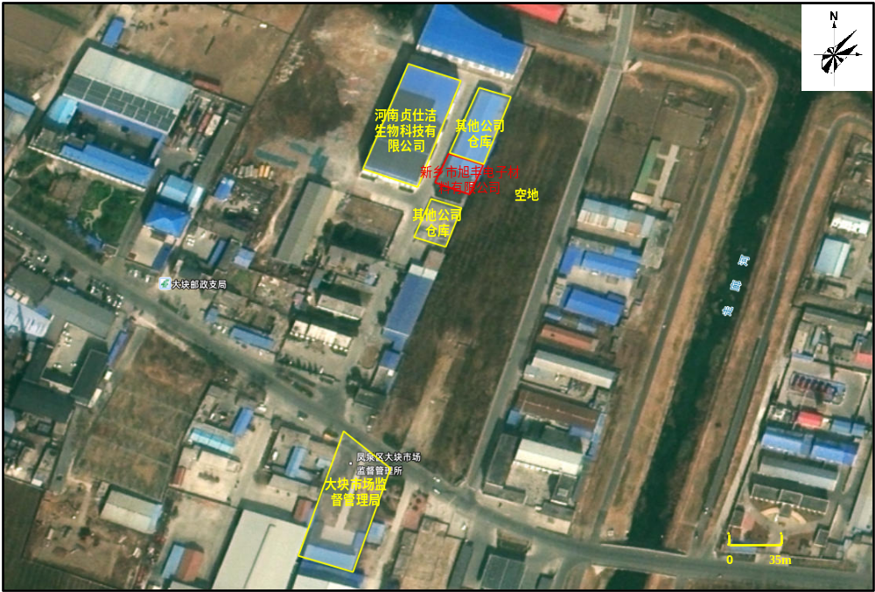图1 项目厂区四周环境及周边环境保护目标图
- 工程建设内容
本项目分期建设，根据《建设项目环境保护管理条例》第十八条规定：分期建设、分期投入生产或使用的建设项目，其相应的环境保护设施应当分期验收。本次仅对年产40亿只电池密封圈项目（一期）进行验收。本次验收工程实际建设情况与环评批复情况对比分析见下表。
表5 项目基本概况一览表
序号 | 项目 | 内容 |  | 一致性
序号 | 项目 | 环评批复 | 实际建设（一期） | 一致性
1 | 项目名称 | 年产40亿只电池密封圈项目 | 年产16亿只电池密封圈项目（一期） | 分期建设
2 | 建设单位 | 新乡市旭丰电子材料有限公司 | 新乡市旭丰电子材料有限公司 | 一致
3 | 产品方案 | 电池密封圈：40亿只/年 | 电池密封圈：16亿只/年（一期） | 分期建设，本次针对一期进行验收
4 | 项目地址 | 新乡市凤泉区大块镇大块村东 | 新乡市凤泉区大块镇大块村东 | 一致
5 | 占地面积（m²） | 540m² | 540m² | 一致
6 | 总投资  （万元） | 800万元 | 320万元（一期） | 分期建设
7 | 定员与工作制度 | 员工12人，两班制（每班8小时），年工作300天 | 员工12人，两班制（每班8小时），年工作300天 | 一致
本项目分期建设分期验收，由上表可知，项目基本概况未发生变化，与环评一致。
4、项目主要组成
表6 项目组成一览表
序号 | 项目 | 建设内容 | 数量、规模或要求 |  |  |  |  |  | 一致性
序号 | 项目 | 建设内容 | 环评批复 |  |  | 实际建设（一期） |  |  | 一致性
1 | 主体工程 | 车间 | 1座，1F，占地面积：540m² |  |  | 1座，1F，占地面积：540m² |  |  | 一致
2 | 辅助工程 | 办公室 | 1座，1F，占地面积：30m² |  |  | 1座，1F，占地面积：30m² |  |  | 一致
4 | 环保工程 | 废水 | 生活污水 | 化粪池 | 排入大块镇污水处理厂进一步处理 | 生活污水 | 化粪池 | 排入大块镇污水处理厂进一步处理 | 一致
4 | 环保工程 | 废水 | 循环冷却水 | / | 排入大块镇污水处理厂进一步处理 | 循环冷却水 | / | 排入大块镇污水处理厂进一步处理 | 一致
4 | 环保工程 | 废气 | 注塑废气 | 密闭车间内负压收集+活性炭吸脱附装置-催化燃烧 | +15m高排气筒P1 | 注塑废气 | 设备密闭+活性炭吸脱附装置-催化燃烧 | +15m高排气筒P1 | 废气收集方式变化
4 | 环保工程 | 噪声 | 基础减振、厂房隔声 |  |  | 基础减振、厂房隔声 |  |  | 一致
4 | 环保工程 | 固废 | 一般固废间1座（10m²） |  |  | 一般固废间1座（10m²） |  |  | 一致
4 | 环保工程 | 固废 | 危废贮存库1座（5m²） |  |  | 危废贮存库1座（5m²） |  |  | 一致
5 | 公用工程 | 供水 | 乡镇统一供水 |  |  | 乡镇统一供水 |  |  | 一致
5 | 公用工程 | 供电 | 乡镇统一供电 |  |  | 乡镇统一供电 |  |  | 一致
本项目分期建设分期验收，由上表可知，项目实际建设内容与环评及批复基本一致，不一致的地方为废气收集方式变化。
环评批复对生产车间进行二次封闭，注塑机均置于密闭操作间内，采用负压抽风使整个操作间保持微负压状态，注塑废气由二次密闭间负压收集后，引入活性炭吸脱附装置-催化燃烧处理，处理后的废气经15m高排气筒排放；实际建设中，对设备产气点进行密闭，密闭后可实现设备微负压集气，注塑废气直接经密闭设备负压收集至活性炭吸脱附装置-催化燃烧处理，处理后的废气经15m高排气筒排放。
该方式属于废气源头收集方式优化，废气收集效率不低于原环评，同时废气产生环节、治理工艺、处理效率不变，不会增加废气污染物种类及排放量。根据《污染影响类建设项目重大变动清单（试行）的通知》（环办环评函[2020]688号），该变动不属于重大变动。
- 工程主要设备
表7 项目设备一览表
序号 | 设备名称 | 环评批复 |  | 实际建设（一期） |  | 二期建设 |  | 一致性
序号 | 设备名称 | 型号 | 数量 | 型号 | 数量 | 型号 | 数量 | 一致性
1 | 注塑机 | 5kg/h | 40台 | 5kg/h | 16台 | 5kg/h | 24台 | 分期建设
2 | 粉碎机 | 注塑机配套 | 40台 | 注塑机配套 | 16台 | 注塑机配套 | 24台 | 分期建设
3 | 混料机 | / | 4台 | / | 3台 | / | 1台 | 分期建设
4 | 循环冷却系统 | / | 1套 | / | 1套 | / | / | 一致
本项目分期建设分期验收，根据生产工艺，决定项目产能的设备为注塑机，由上表可知，本次一期注塑机建设数量占环评批复注塑机数量的2/5，因此本次一期电池密封圈产能占原设计产能的即2/5，年产16亿只电池密封圈。因此，本次一期建设设备与本次一期验收产能相匹配，本次一期建设设备与环评一致。
- 原辅材料消耗
表8 本项目原辅材料及资源能源消耗量
序号 | 原料名称 | 环评批复用量 | 实际使用量（一期） | 一致性
1 | PP | 720t/a | 288t/a | 分期建设
2 | PBT | 48t/a | 19.2t/a | 分期建设
3 | 色母 | 2t/a | 0.8t/a | 分期建设
4 | 水 | 396t/a | 158.4t/a | 分期建设
5 | 液压油 | 0.3t/a | 0.12t/a | 分期建设
6 | 电 | 60万度 | 24万度 | 分期建设
由上表可知，本项目实际建设中原辅材料及能源资源消耗量与环评批复一致。
7、生产工艺
项目实际生产工艺流程示意图如下：

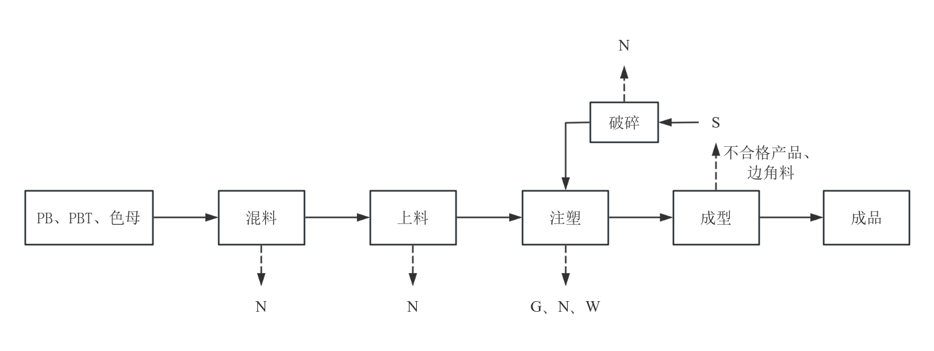
注：G：废气；N：噪声；S：固废；
图1 生产工艺及产污环节流程图
生产工艺流程详细说明如下：
1、混料、上料：本项目外购原料为PP、PBT、色母，人工拆包后按照配方比例投入混料机进行将原材料进行充分混合，混合后投入注塑机上料口中。本项目原料均为较大粒径的塑料颗粒，此过程无投料粉尘产生，会产生噪声。
2、注塑：混合均匀的物料在注塑机上的挤出段电加热至200℃使塑料颗粒熔化，然后借助螺杆向熔化好的物料施加压力，迫使加热熔体充入到闭合模腔中。压制好的塑料制品在经过挤出生产线后段冷却水间接冷却过程中，温度逐渐下降，硬度增加。经过冷却和固化后制成具有一定几何形状和尺寸精度的塑料密封圈。
注塑机注塑温度为200℃，原料PP的熔融温度在200℃~300℃，原料PBT的熔融温度在225℃~275℃，热分解温度均在310℃以上，熔融阶段未达到分解温度，不会产生单体，仅有少量游离单体气体由于受到分子间的剪切挤压而释放。因此本工段会有少量有机废气产生，设备运行过程会产生噪声。
注塑工序需要冷却水进行间接冷却，利用注塑机配备的冷却装置对加料口、模具进行冷却，冷却装置是一个封闭的循环系统，将冷却水分配到几个独立的回路上，并能对冷却介质的流量进行调节。
- 成型：密封圈冷却固化成型，此过程会产生不合格产品及边角料，经检验后将不合格产品与合格产生分开，合格产品作为成品入库，不合格产品及边角料自动进入注塑机配套的小型粉碎机进行破碎处理。该工段会产生固废。
- 破碎：不合格产品及边角料进入粉碎机后，经粉碎机内铰刀切割成片状，破碎后的物料回用于注塑工段。该工段粉碎后物料粒径较大（约1.5cm-2cm），且评价要求对注塑设备及操作区域密闭，因此不考虑粉碎粉尘的产生，该工段设备运行会产生噪声。
本项目营运期主要污染物、产污环节及防治措施详见下表。
表9 项目营运期产污环节一览表
污染因素 | 产污环节 |  | 污染物 | 防治措施
废水 | 生活污水 |  | COD、BOD₅、SS、NH₃-N、TN、TP | 化粪池 | 排入大块镇污水处理厂进一步处理
废水 | 循环冷却水排水 |  | COD、SS | / | 排入大块镇污水处理厂进一步处理
废气 | 注塑废气 |  | 非甲烷总烃 | 设备密闭+活性炭吸附/脱附-催化燃烧装置 | +15m高排气筒（P1）
噪声 | 混料、上料、注塑、破碎工段 |  | 等效连续A声级 | 基础减振、厂房隔声等
固废 | 一般固废 | 原料包装 | 废包装袋 | 一般固废间暂存，定期外售
固废 | 一般固废 | 成型 | 不合格产品及边角料 | 破碎后回用于生产线
固废 | 危险废物 | 设备维护 | 废液压油 | 专用容器收集后暂存于危废贮存库，定期由有危废处理资质单位回收处置
固废 | 危险废物 | 设备维护 | 废液压油桶
固废 | 危险废物 | 废气处理 | 废活性炭
固废 | 危险废物 | 废气处理 | 废催化剂

表三
主要污染源、污染物处理和排放：
1、废气
本项目废气主要为注塑工序产生的非甲烷总烃，注塑废气经设备密闭收集后进入活性炭吸附/脱附+催化燃烧装置处理，处理后的废气经15m高排气筒（P1）排放。
图5 废气处理流程示意图
2、废水
本项目生活污水经化粪池处理后与循环冷却水排水一同通过厂区总排口进入大块镇污水处理厂进一步处理。
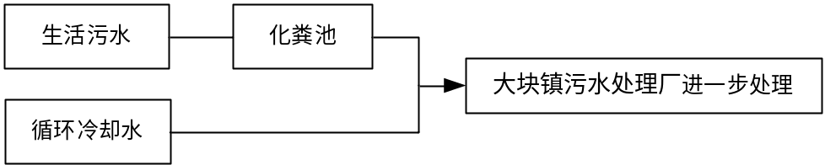
图6 废水处理流程示意图
3、噪声
本项目噪声设备主要为注塑机、混料机、粉碎机、循环水泵等，经过基础减振、厂房隔声，厂界噪声可以满足《工业企业厂界环境噪声排放标准》（GB12348-2008）2类标准昼间60dB（A）、昼间50dB（A）的限值要求。
图7 噪声治理流程示意图
4、固废
本项目产生的固废包括一般固废和危险废物。一般固废主要为废包装袋和成型工序产生的不合格产品及边角料，废包装袋收集至一般固废间暂存，定期外售，不合格产品及边角料经破碎后回用于生产线。危险废物为设备维护时产生的废液压油和废气处理工序产生的废活性炭及废催化剂，危险废物由专用容器收集后暂存于危废贮存库，定期由有危废处理资质单位回收处置。
本项目新建1座10m²的一般固废间和1座5m²的危废贮存库，对项目固废实现分类存放。一般固废间建设满足《一般工业固体废物贮存和填埋污染控制标准》（GB18599-2020）中防渗漏、防雨淋、防扬尘等环境保护要求；危废贮存库地面进行硬化防渗处理，满足《危险废物贮存污染控制标准》（GB18597-2023）中防风、防雨及防渗的“三防”措施。根据目前固废的实际产生情况，项目一期工程满负荷运行时一般固废产生量约为：废包装袋0.056t/a，不合格产品及边角料1.6t/a，危险废物产生量约为：废液压油0.096t/a、废液压油桶0.004t/a、废活性炭0.128t/a、废催化剂0.02t/a。
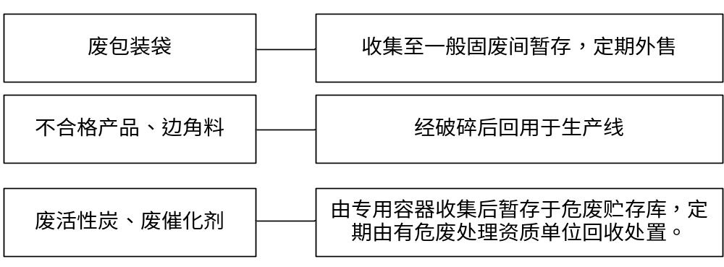
图8 固废处置流程示意图
5、环保设施“三同时”落实情况
本项目严格按照环评及批复要求建设了相应的环保治理设施，详见下表。
表10 项目环保治理设施一览表
污染因素 | 产污环节 |  | 污染物 | 防治措施 |  |  | 实际建设
污染因素 |  |  | 污染物 | 防治措施内容、数量 |  | 投资（万元） | 防治措施内容、数量 |  | 投资（万元）
废水 | 生活污水 |  | COD、BOD₅、SS、NH₃-N、TN、TP | 化粪池 | 排入大块镇污水处理厂进一步处理 | 2 | 化粪池 | 排入大块镇污水处理厂进一步处理 | 2
废水 | 循环冷却水排水 |  | COD、SS | / | 排入大块镇污水处理厂进一步处理 | 2 | / | 排入大块镇污水处理厂进一步处理 | 2
废气 | 注塑废气 |  | 非甲烷总烃 | 密闭车间内负压收集+吸附/脱附-催化燃烧装置 | +15m高排气筒P1 | 20 | 设备密闭+活性炭吸附/脱附-催化燃烧装置 | +15m高排气筒P1 | 19
噪声 | 混料、上料、注塑、破碎工段 |  | 噪声 | 基础减振、厂房隔声等 |  | 3 | 基础减振、厂房隔声等 |  | 2
固废 | 一般固废 | 原料包装 | 废包装袋 | 一般固废间暂存，定期外售 |  | 2 | 一般固废间暂存，定期外售 |  | 2
固废 | 一般固废 | 成型 | 不合格产品及边角料 | 破碎后回用于生产线 |  | 2 | 破碎后回用于生产线 |  | 2
固废 | 危险废物 | 设备维护 | 废液压油 | 专用容器收集后暂存于危废贮存库，定期由有危废处理资质单位回收处置 |  | 3 | 专用容器收集后暂存于危废贮存库，定期由有危废处理资质单位回收处置 |  | 3
固废 | 危险废物 | 设备维护 | 废液压油桶
固废 | 危险废物 | 废气处理 | 废活性炭
固废 | 危险废物 | 废气处理 | 废催化剂
合计 | / |  |  |  |  | 30 | / |  | 28
6、厂区平面布置及监测点位图
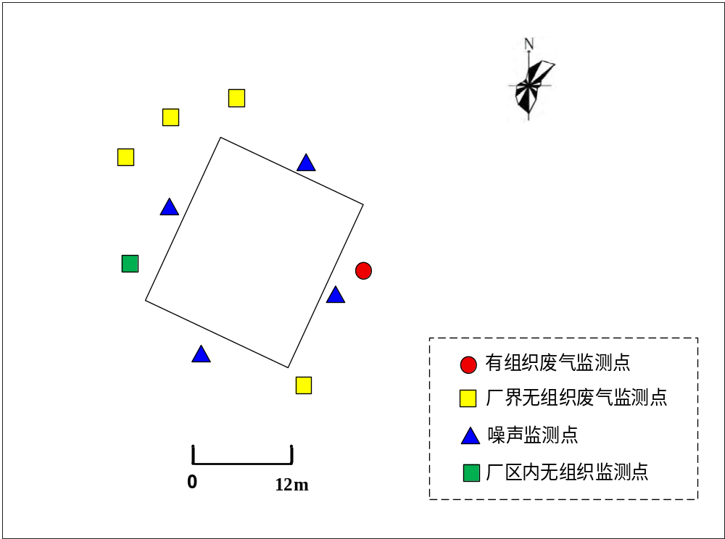图9 本项目监测点位图
7、项目变动情况
本项目实际建设情况与《污染影响类建设项目重大变动清单（试行）的通知》（环办环评函[2020]688号）以下简称《通知》的对比分析：
表11 本项目与《通知》的对比分析
通知内容 |  | 本项目情况 | 对比结果
性质 | 1、建设项目开发、使用功能发生变化的。 | 无变动 | 不属于
规模 | 2、生产、处置或储存能力增大30%及以上的。 | 无变动 | 不属于
规模 | 3、生产、处置或储存能力增大，导致废水第一类污染物排放量增加的。 | 无变动 | 不属于
规模 | 4、位于环境质量不达标区的建设项目生产、处置或储存能力增大，导致相应污染物排放量增加的（细颗粒物不达标区，相应污染物为二氧化硫、氮氧化物、可吸入颗粒物、挥发性有机物；臭氧不达标区，相应污染物为氮氧化物、挥发性有机物；其他大气、水污染物因子不达标区，相应污染物为超标污染因子）；位于达标区的建设项目生产、处置或储存能力增大，导致污染物排放量增加10%及以上的。 | 无变动 | 不属于
地点 | 5、重新选址；在原厂址附近调整（包括总平面布置变化）导致环境防护距离范围变化且新增敏感点的。 | 无变动 | 不属于
生产工艺 | 6、新增产品品种或生产工艺（含主要生产装置、设备及配套设施）、主要原辅材料、燃料变化，导致以下情形之一：  （1）新增排放污染物种类的（毒性、挥发性降低的除外）；  （2）位于环境质量不达标区的建设项目相应污染物排放量增加的；  （3）废水第一类污染物排放量增加的；  （4）其他污染物排放量增加10%及以上的。 | 无变动 | 不属于
生产工艺 | 7、物料运输、装卸、贮存方式变化，导致大气污染物无组织排放量增加10%及以上的。 | 无变动 | 不属于
环境保护措施 | 8、废气、废水污染防治措施变化，导致第6条中所列情形之一（废气无组织排放改为有组织排放、污染防治措施强化或改进的除外）或大气污染物无组织排放量增加10%及以上的。 | 废气收集方式变化：环评批复对生产车间进行二次封闭，注塑机均置于密闭操作间内，采用负压抽风使整个操作间保持微负压状态，注塑废气由二次密闭间负压收集后，引入活性炭吸脱附装置-催化燃烧处理，处理后的废气经15m高排气筒排放；实际建设中，对设备产气点进行密闭，密闭后可实现设备微负压集气，注塑废气直接经密闭设备负压收集至活性炭吸脱附装置-催化燃烧处理，处理后的废气经15m高排气筒排放。该方式属于废气源头收集方式优化，废气收集效率不低于原环评，同时废气产生环节、治理工艺、处理效率不变，不会增加废气污染物种类及排放量。 | 不属于
环境保护措施 | 9、新增废水直接排放口；废水由间接排放改为直接排放；废水直接排放口位置变化，导致不利环境影响加重的。 | 无变动 | 不属于
环境保护措施 | 10、新增废气主要排放口（废气无组织排放改为有组织排放的除外）；主要排放口排气筒高度降低10%及以上的。 | 无变动 | 不属于
环境保护措施 | 11、噪声、土壤或地下水污染防治措施变化，导致不利环境影响加重的。 | 无变动 | 不属于
环境保护措施 | 12、固体废物利用处置方式由委托外单位利用处置改为自行利用处置的（自行利用处置设施单独开展环境影响评价的除外）；固体废物自行处置方式变化，导致不利环境影响加重的。 | 无变动 | 不属于
环境保护措施 | 13、事故废水暂存能力或拦截设施变化，导致环境风险防范能力弱化或降低的。 | 无变动 | 不属于
根据上表对比结果可知，项目不属于重大变动，满足验收要求。

表四
1、建设项目环境影响报告表主要结论及审批部门审批决定：
（1）产业政策
经查阅《产业结构调整指导目录（2024年本）》，该项目生产规模、生产设备、生产工艺均不属于“鼓励类”、“限制类”或“淘汰类”，为“允许类”，符合国家产业政策要求。本项目已通过新乡市凤泉区发展和改革委员会备案，项目代码为：2506-410704-04-01-205740。
（2）选址相符性分析
本项目位于新乡市凤泉区大块镇大块村东，租赁现有厂房建设，根据《大块镇土地利用总体规划图（2010—2020年）调整完善》，项目所占用地现状为建设用地（详见附图二），符合大块镇用地规划要求。根据新乡市凤泉区大块镇人民政府开具的证明（详见附件五），本项目用地性质为建设用地，符合新乡市凤泉区大块镇总体发展规划、用地规划和产业发展规划。
项目选址距离最近的饮用水源地为北侧凤泉区宝山西路街道小块村南池地下水型水源地（共2眼井），一级保护区范围为水厂厂区所包含的区域（1号、2号取水井）。本项目距离其保护区约550m，不在其保护区范围内。
（3）大气环境影响分析
本项目注塑废气经密闭设备负压收集至活性炭吸脱附装置-催化燃烧处理，处理后的废气经15m高排气筒达标排放。
- 水环境影响分析

本项目生活污水经化粪池处理后与循环冷却水排水一同通过厂区总排口进入大块镇污水处理厂进一步处理。
（5）声环境影响分析
该项目高噪声设备主要为注塑机、混料机、粉碎机、循环水泵等，声源强度在70-85dB（A）之间，经采取基础减振、厂房隔声等措施后，厂界噪声贡献值可满足《工业企业厂界环境噪声排放标准》（GB12348-2008）2类标准要求。项目运营对周围声环境影响较小。
（6）总量控制
本项目属于新建项目，本项目新增污染物排放量VOCs 0.0527t/a（有组织0.0444t/a、无组织0.0083t/a），COD 0.0058t/a、NH3-N 0.0003t/a。本项目大气污染物需倍量替代，所需替代量为VOCs 0.1054t/a，来自河南省奥泰线缆有限公司产业结构调整形成的0.1236吨；本项目水污染物需倍量替代，替代量为COD 0.0116t/a、NH3-N 0.0006t/a，来自原阳县产业集聚区污水处理厂2023年进水量增加形成的减排量586.874t/a和39.65t/a。
综上所述，新乡市旭丰电子材料有限公司年产40亿只电池密封圈项目（一期）符合国家相关产业政策要求。营运过程中产生的污染物经治理后均能够达标排放，固废处置措施可行。建设单位应认真做好环评中提出的各项污染防治措施，确保各项污染物达标排放。从环保角度分析，该项目可行。

2、审批部门的决定
审批意见： 新环表审[2026]12号
新乡市生态环境局
关于《新乡市旭丰电子材料有限公司年产40亿只电池密封圈项目
环境影响报告表》的批复
新乡市旭丰电子材料有限公司：
你单位上报的由河南环科环保技术有限公司环评工程师尚洁主持编制的《新乡市旭丰电子材料有限公司年产40亿只电池密封圈项目环境影响报告表》（以下简称《报告表》）及新乡市生态环境局凤泉分局的审查意见收悉。该项目环评审批事项已在我局网站公示期满，根据《中华人民共和国环境保护法》《中华人民共和国行政许可法》《中华人民共和国环境影响评价法》《建设项目环境保护管理条例》等法律法规规定，经研究，批复如下：
一、我局批准该《报告表》，原则同意你单位按照《报告表》所列项目的建设内容和生态环境保护措施进行建设。
二、你单位应主动向社会公众公开经批准的《报告表》，并接受相关方的垂询。
三、你单位应全面落实《报告表》提出的各项生态环境保护措施，各环境保护设施必须与主体工程同时设计、同时施工、同时投产使用，确保各项污染物达标排放。
（一）依据《报告表》和本批复文件，对项目建设和运行过程中产生的废水、废气、固体废物、噪声等污染，采取相应的防治措施。
（二）项目运行时，外排污染物应满足以下要求：
1、废水：生活污水与循环冷却外排水一并排入大块镇污水处理厂进一步处理。排放水质须满足《污水综合排放标准》（GB 8978-1996）及大块镇污水处理厂的收水标准。
2、废气：注塑废气经密闭车间负压收集后进入“活性炭吸附/脱附-催化燃烧”装置处理，废气排放须满足《合成树脂工业污染物排放标准》（GB 31572-2015）、《关于全省开展工业企业挥发性有机物专项治理工作中排放建议值的通知》（豫环攻坚办（2017）162号）的要求。无组织废气需满足《合成树脂工业污染物排放标准》（GB 31572-2015，含2024年修改单）、《挥发性有机物无组织排放控制标准》（GB37822-2019）的限值要求。
3、噪声：对高噪声设备采取隔声、减振等降噪措施后，厂界噪声应满足《工业企业厂界环境噪声排放标准》（GB12348-2008）2类标准要求。
4、固废：按照环评提出的措施妥善处置生产过程中产生的各种固废，一般工业固废须按《一般工业固体废物贮存和填理污染控制标准》（GB18599-2020）要求进行控制、危废须按《危险废物贮存污染控制标准》（GB18597-2023）进行控制。
四、按照国家、省、市有关规定设置规范的污染物排放口、安装污染物在线监测及监控设施，并按要求与环保部门联网。
五、项目建成后，须按照《固定污染源排污许可分类管理名录》规定的时限依法申报排污许可证，按规定程序和标准实施峻工环境保护验收。
六、如果今后国家或我省颁布新的标准，届时你单位应按新标准执行。
七、本批复有效期为5年，如该项目逾期方开工建设，其环境影响报告表应报我局重新审核。

新乡市生态环境局
2026年1月29日

3、本项目落实环评批复情况
表12 本项目落实环评批复情况
新乡市生态环境局对本项目环评批复情况 |  | 落实情况
一、我局批准该《报告表》，原则同意你单位按照《报告表》所列项目的建设内容和生态环境保护措施进行建设。 |  | 已落实
二、你单位应主动向社会公众公开经批准的《报告表》，并接受相关方的垂询。 |  | 已落实
三、你单位应全面落实《报告表》提出的各项生态环境保护措施，各环境保护设施必须与主体工程同时设计、同时施工、同时投产使用，确保各项污染物达标排放。 |  | 已落实
（一）依据《报告表》和本批复文件，对项目建设和运行过程中产生的废水、废气、固体废物、噪声等污染，采取相应的防治措施。 |  | 已落实
（二）项目运行时，外排污染物应满足以下要求： | 1、废水：生活污水与循环冷却外排水一并排入大块镇污水处理厂进一步处理。排放水质须满足《污水综合排放标准》（GB 8978-1996）及大块镇污水处理厂的收水标准。 | 已落实
（二）项目运行时，外排污染物应满足以下要求： | 2、废气：注塑废气经密闭车间负压收集后进入“活性炭吸附/脱附-催化燃烧”装置处理，废气排放须满足《合成树脂工业污染物排放标准》（GB 31572-2015）、《关于全省开展工业企业挥发性有机物专项治理工作中排放建议值的通知》（豫环攻坚办（2017）162号）的要求。无组织废气需满足《合成树脂工业污染物排放标准》（GB 31572-2015，含2024年修改单）、《挥发性有机物无组织排放控制标准》（GB37822-2019）的限值要求。 | 废气收集方式变化：环评批复对生产车间进行二次封闭，注塑机均置于密闭操作间内，采用负压抽风使整个操作间保持微负压状态，注塑废气由二次密闭间负压收集后，引入活性炭吸脱附装置-催化燃烧处理，处理后的废气经15m高排气筒排放；实际建设中，对设备产气点进行密闭，密闭后可实现设备微负压集气，注塑废气直接经密闭设备负压收集至活性炭吸脱附装置-催化燃烧处理，处理后的废气经15m高排气筒排放。该方式属于废气源头收集方式优化，废气收集效率不低于原环评，同时废气产生环节、治理工艺、处理效率不变，不会增加废气污染物种类及排放量。
（二）项目运行时，外排污染物应满足以下要求： | 3、噪声：对高噪声设备采取隔声、减振等降噪措施后，厂界噪声应满足《工业企业厂界环境噪声排放标准》（GB12348-2008）2类标准要求。 | 已落实
（二）项目运行时，外排污染物应满足以下要求： | 4、固废：按照环评提出的措施妥善处置生产过程中产生的各种固废，一般工业固废须按《一般工业固体废物贮存和填理污染控制标准》（GB18599-2020）要求进行控制、危废须按《危险废物贮存污染控制标准》（GB18597-2023）进行控制。 | 已落实
四、按照国家、省、市有关规定设置规范的污染物排放口、安装污染物在线监测及监控设施，并按要求与环保部门联网。 |  | 根据《排污许可证申请与核发技术规范 橡胶和塑料制品工业》，企业无需安装污染线监测及监控设施；管理部门目前未要求企业安装用电量在线监控装置，未要求与环保部门联网，企业将在管理部门要求后及时安装。
五、项目建成后，须按照《固定污染源排污许可分类管理名录》规定的时限依法申报排污许可证，按规定程序和标准实施竣工环境保护验收。 |  | 已落实
六、如果今后国家或我省颁布新的标准，届时你单位应按新标准执行。 |  | 已落实
七、本批复有效期为5年，如该项目逾期方开工建设，其环境影响报告表应报我局重新审核。 |  | 已落实

表五
验收检测质量保证及质量控制：
受新乡市旭丰电子材料有限公司委托，河南晨升检测技术有限公司按照标准规范对相关项目进行采样监测。
1、验收执行标准
（1）废水
表13 废水污染物执行标准限值
标准名称 | 污染因子 | 标准限值
大块镇污水处理厂的收水标准 | COD | 350mg/L
大块镇污水处理厂的收水标准 | BOD₅ | 150mg/L
大块镇污水处理厂的收水标准 | SS | 150mg/L
大块镇污水处理厂的收水标准 | NH₃-N | 35mg/L
大块镇污水处理厂的收水标准 | TP | 4mg/L
大块镇污水处理厂的收水标准 | TN | 40mg/L
《污水综合排放标准》（GB 8978-1996）表4三级标准 | COD | 500mg/L
《污水综合排放标准》（GB 8978-1996）表4三级标准 | BOD₅ | 300mg/L
《污水综合排放标准》（GB 8978-1996）表4三级标准 | SS | 400mg/L
（2）废气
表14 废气污染物执行标准限值
标准名称 | 污染因子 |  | 标准限值
《合成树脂工业污染物排放标准》（GB 31572-2015）（含2024年修改单） | 非甲烷总烃 | 有组织 | 60mg/m³
《合成树脂工业污染物排放标准》（GB 31572-2015）（含2024年修改单） | 非甲烷总烃 | 无组织 | 4.0mg/m³
《挥发性有机物无组织排放控制标准》（GB 37822-2019） | 非甲烷总烃 | 无组织 | 监控点处1h平均浓度值6mg/m³
《挥发性有机物无组织排放控制标准》（GB 37822-2019） | 非甲烷总烃 | 无组织 | 监控点处任意一次平均浓度值20mg/m³
《关于全省开展工业企业挥发性有机物专项治理工作中排放建议限值的通知》（豫环攻坚办〔2017〕162号） | 非甲烷总烃 | 有组织 | 80mg/m³，去除率大于70%
《关于全省开展工业企业挥发性有机物专项治理工作中排放建议限值的通知》（豫环攻坚办〔2017〕162号） | 非甲烷总烃 | 无组织 | 2mg/m³
《河南省重污染天气重点行业应急减排措施制定技术指南（2024年修订版）》中“塑料制品”企业A级绩效指标要求 | 非甲烷总烃 | 有组织 | 20mg/m³
《河南省重污染天气重点行业应急减排措施制定技术指南（2024年修订版）》中“塑料制品”企业A级绩效指标要求 | 非甲烷总烃 | 无组织 | 2mg/m³
- 噪声

表15 厂界环境噪声排放标准
标准名称 | 昼间 | 夜间
《工业企业厂界环境噪声排放标准》（GB12348-2008）3类 | 60dB（A） | 50dB（A）
（4）固废
生产过程产生的一般固废储存应满足《一般工业固体废物贮存和填埋污染控制标准》（GB18599-2020）中防渗漏、防雨淋、防扬尘等环境保护要求，危险废物储存应满足《危险废物贮存污染控制标准》（GB18597-2023）的要求。
2、总量控制指标
本项目环评允许排放量为：非甲烷总烃0.0527t/a、COD 0.0058t/a、NH₃-N 0.0003t/a、TP 0.0001t/a、TN 0.0022t/a。本次验收仅对项目一期进行验收，一期项目总量控制指标：非甲烷总烃0.0211t/a、COD 0.0058t/a、NH₃-N 0.0003t/a、TP 0.0001t/a、TN 0.0022t/a。
3、分析方法、方法来源和所用仪器设备
本次检测采样及分析均采用国家标准分析方法，方法来源和所用仪器设备见下表。
表16 检测分析方法一览表
检测  类别 | 检测  项目 | 分析方法及依据 | 仪器名称/型号 | 内部  编号 | 检出限/最低检出浓度
有组织废气 | 非甲烷总烃 | 固定污染源废气 总烃、甲烷和非甲烷总烃的测定 气相色谱法  HJ 38-2017 | 气相色谱仪GC7900 | CSYQ-N052-1 | 0.07mg/m³
无组织废气 | 非甲烷总烃 | 环境空气 总烃、甲烷和非甲烷总烃的测定 直接进样-气相色谱法 HJ 604-2017 | 气相色谱仪GC7900 | CSYQ-N052-1 | 0.07μg/m³
废水 | 总氮 | 水质 总氮的测定 碱性过硫酸钾消解紫外分光光度法 HJ 636-2012 | 紫外可见分光光度计T6新世纪 | CSYQ-N073-1 | 0.05mg/L
废水 | 化学需氧量 | 水质 化学需氧量的测定 重铬酸盐法 HJ 828-2017 | 酸式滴定管 | CSYQ-N066-2 | 4mg/L
废水 | 悬浮物 | 水质 悬浮物的测定 重量法  GB 11901-1989 | 电子天平AUW120D | CSYQ-N008-1 | 4mg/L
废水 | 氨氮 | 水质 氨氮的测定 纳氏试剂分光光度法 HJ 535-2009 | 可见分光光度计722G | CSYQ-N007-1 | 0.025mg/L
废水 | 五日生化需氧量 | 水质 五日生化需氧量（BOD₅）的测定 稀释与接种法  HJ 505-2009 | 生化培养箱SHX150III | CSYQ-N021-1 | 0.5mg/L
废水 | 总磷 | 水质 总磷的测定 钼酸铵分光光度法 GB 11893-1989 | 可见分光光度计722G | CSYQ-N007-1 | 0.01mg/L
废水 | 流量 | 《水污染物排放总量监测技术规范》（流量流速仪法） HJ/T 92-2002 | 流速测算仪CQS.LCY-1 | CSYQ-W002-1 | /
噪声 | 等效声级 | 工业企业厂界环境噪声排放标准 GB 12348-2008 | 多功能声级计AWA6228 | CSYQ-D033-1 | /
4、质量控制措施
4.1所有检测项目按国家有关规定及质控要求进行质量控制。
4.2检测分析方法采用国家颁布的标准（或推荐）分析方法，检测人员经过考核并持有合格证书，所有检测仪器均在有效检定期内，并参照有关计量检定规程定期校验和维护。
4.3样品交接与分析过程严格按照监测技术规范进行。
4.4检测数据严格实行三级审核。

表六
验收检测内容：
检测内容通过对现场的调查与核实，确定验收期间检测因子、采样点位、检测频次见下表。
表17 验收检测内容一览表
监测类型 | 监测点位 | 监测因子 | 监测频次
有组织废气 | 注塑工序排气筒进、出口 | 非甲烷总烃 | 4次/周期，  2个周期
无组织废气 | 上风向1#、下风向2#、下风向3#、下风向4# | 非甲烷总烃 | 检测2天，  4次/天
无组织废气 | 车间外1m处 | 非甲烷总烃 | 检测2天，  4次/天
无组织废气 | 车间外1m处（任意一次浓度值） | 非甲烷总烃 | 检测2天，  4次/天
废水 | 废水排放口 | 化学需氧量、悬浮物、氨氮、五日生化需氧量、总磷、总氮、流量 | 4次/天，2天
噪声 | 厂界四周 | 等效声级 | 检测2天，  昼、夜各1次

表七
验收检测期间生产工况记录：
验收监测期间，主体工程调试工况稳定，各项环境保护设施运行正常，符合验收监测期间对生产工况的要求。生产运行工况见下表。
表18 验收期间工况负荷表
监测时间 | 产品名称 | 设计产量 | 实际产量 | 运行负荷
2026.9.27 | 电池密封圈 | 0.053亿只/d | 0.053亿只/d | 90%
2026.9.28 | 电池密封圈 | 0.053亿只/d | 0.053亿只/d | 93%
备注：监测期间生产工况由新乡市旭丰电子材料有限公司提供。

验收检测结果：
一、环境保护设施调试效果
1、废气监测结果与评价
（1）有组织废气
表19 废气有组织监测结果
设备  名称 | 采样  时间 | 监测  点位 | 频次 | 标干流量  （m³/h） | 非甲烷总烃
 |  |  |  |  | 排放浓度  （mg/m³） | 排放速率  （kg/h） | 去除效率（%）
P1排气筒 | 2026.08.22 | 进口 | Ⅰ | 5.04×10³ | 30.3 | 0.153 | 91.6
P1排气筒 | 2026.08.22 | 进口 | Ⅱ | 4.96×10³ | 33.5 | 0.166 | 91.6
P1排气筒 | 2026.08.22 | 进口 | Ⅲ | 5.12×10³ | 28.5 | 0.146 | 91.6
P1排气筒 | 2026.08.22 | 进口 | 均值 | 5.04×10³ | 30.8 | 0.155 | 91.6
P1排气筒 | 2026.08.22 | 出口 | Ⅰ | 6.12×10³ | 2.13 | 0.013 | 91.6
P1排气筒 | 2026.08.22 | 出口 | Ⅱ | 5.95×10³ | 2.07 | 0.012 | 91.6
P1排气筒 | 2026.08.22 | 出口 | Ⅲ | 6.08×10³ | 2.16 | 0.013 | 91.6
P1排气筒 | 2026.08.22 | 出口 | 均值 | 6.05×10³ | 2.12 | 0.013 | 91.6
P1排气筒 | 2026.08.23 | 进口 | Ⅰ | 4.93×10³ | 34.8 | 0.172 | 92.5
P1排气筒 | 2026.08.23 | 进口 | Ⅱ | 5.17×10³ | 31.7 | 0.164 | 92.5
P1排气筒 | 2026.08.23 | 进口 | Ⅲ | 5.09×10³ | 36.8 | 0.187 | 92.5
P1排气筒 | 2026.08.23 | 进口 | 均值 | 5.06×10³ | 34.4 | 0.174 | 92.5
P1排气筒 | 2026.08.23 | 出口 | Ⅰ | 6.02×10³ | 2.06 | 0.012 | 92.5
P1排气筒 | 2026.08.23 | 出口 | Ⅱ | 5.91×10³ | 2.02 | 0.012 | 92.5
P1排气筒 | 2026.08.23 | 出口 | Ⅲ | 6.10×10³ | 2.19 | 0.013 | 92.5
P1排气筒 | 2026.08.23 | 出口 | 均值 | 6.01×10³ | 2.09 | 0.013 | 92.5
由上表监测数据可知，本项目加热挤出、抽真空、复合、制袋废气排气筒P1出口非甲烷总烃排放速率为0.012~0.013kg/h、排放浓度为2.02~2.19mg/m³，非甲烷总烃去除效率为91.6%～92.5%，能够满足《合成树脂工业污染物排放标准》（GB31572-2015）（含2024年修改单）中有组织非甲烷总烃排放浓度60mg/m³的标准限值，还能够满足《关于全省开展工业企业挥发性有机物专项治理工作中排放建议值的通知》（豫环攻坚办（2017）162号）其他行业有机废气排放口有组织非甲烷总烃排放浓度80mg/m³，去除率≥70%的标准限值，同时能够满足《河南省重污染天气重点行业应急减排措施制定技术指南（2024年修订版）》及其补充说明中塑料制品业A级企业全厂非甲烷总烃排放浓度不高于20mg/m³的限值要求。
（2）无组织废气
表20 无组织废气监测结果
采样时间 |  | 非甲烷总烃（mg/m³）
 |  | 上风向（1#） | 下风向（2#） | 下风向（3#） | 下风向（4#） | 厂区内监控点处1h平均浓度 | 监控点处任意一次平均浓度
2026.08.22 | 第一次 | 0.41 | 0.89 | 0.72 | 0.64 | 1.14 | 1.36
2026.08.22 | 第二次 | 0.38 | 0.79 | 0.65 | 0.84 | 1.11 | 1.32
2026.08.22 | 第三次 | 0.46 | 0.71 | 0.86 | 0.66 | 1.05 | 1.25
2026.08.22 | 第四次 | 0.35 | 0.88 | 0.6 | 0.73 | 1.17 | 1.38
2026.08.23 | 第一次 | 0.33 | 0.61 | 0.74 | 0.86 | 1.18 | 1.35
2026.08.23 | 第二次 | 0.45 | 0.76 | 0.83 | 0.6 | 1.02 | 1.26
2026.08.23 | 第三次 | 0.32 | 0.63 | 0.72 | 0.85 | 1.06 | 1.29
2026.08.23 | 第四次 | 0.48 | 0.82 | 0.63 | 0.73 | 1.12 | 1.31
由监测数据可知，本项目厂界上风向、下风向非甲烷总烃浓度限值排放浓度为：0.32~0.89mg/m³，厂区内监控点处1h平均浓度为：1.02~1.18mg/m³，监控点处任意一次平均浓度范围为：1.25~1.38mg/m³，能够满足《合成树脂工业污染物排放标准》（GB31572-2015）（含2024年修改单）中企业边界大气污染物非甲烷总烃4.0mg/m³的限值要求，同时能够满足《关于全省开展工业企业挥发性有机物专项治理工作中排放建议值的通知》（豫环攻坚办[2017]162号）中非甲烷总烃厂界外浓度限值排放2.0mg/m³的限值要求，还满足《挥发性有机物无组织排放控制标准》（GB 37822-2019）中非甲烷总烃厂区内监控点处1h平均浓度值6mg/m³、监控点处任意一次平均浓度值20mg/m³的限值要求。
- 废水
本项目废水为生活污水和循环冷却水，生活污水经化粪池处理后与循环冷却水一同经过厂区总排口排入获嘉县百奥污水处理有限公司（亢村污水处理厂）进一步处理。
表21 废水监测结果
序号 | 采样时间 | 监测因子 | 废水排放口
序号 | 采样时间 | 监测因子 | 第一次 | 第二次 | 第三次 | 第四次
1 | 2026.08.22 | 化学需氧量（mg/L） | 156 | 163 | 147 | 172
2 | 2026.08.22 | 生化需氧量（mg/L） | 52.2 | 53.2 | 46.3 | 59.4
3 | 2026.08.22 | 悬浮物（mg/L） | 105 | 112 | 101 | 118
4 | 2026.08.22 | 氨氮（mg/L） | 13.2 | 12.5 | 14.5 | 13.7
5 | 2026.08.22 | 总磷（mg/L） | 1.86 | 1.74 | 1.93 | 1.82
6 | 2026.08.22 | 总氮（mg/L） | 22.5 | 21.4 | 23.8 | 22.1
序号 | 采样时间 | 监测因子 | 废水排放口
序号 | 采样时间 | 监测因子 | 第一次 | 第二次 | 第三次 | 第四次
1 | 2026.08.23 | 化学需氧量（mg/L） | 178 | 142 | 168 | 151
2 | 2026.08.23 | 生化需氧量（mg/L） | 61.7 | 44.7 | 56.3 | 49.3
3 | 2026.08.23 | 悬浮物（mg/L） | 109 | 120 | 103 | 115
4 | 2026.08.23 | 氨氮（mg/L） | 12.9 | 13.5 | 14.2 | 12.2
5 | 2026.08.23 | 总磷（mg/L） | 1.78 | 1.96 | 1.84 | 1.91
6 | 2026.08.23 | 总氮（mg/L） | 21.8 | 23.4 | 22.9 | 22.3
注：废水无稳定连续排放特性，不具备流量监测条件。
根据监测结果，本项目厂区总排口水质为：COD142-178mg/L、BOD₅44.7-61.7mg/L、SS101-120mg/L、NH₃-N12.2-14.5mg/L、TP1.74-1.96mg/L、TN21.4-23.8mg/L，均能够满足获嘉县百奥污水处理有限公司（亢村污水处理厂）收水标准COD350mg/L、BOD₅230mg/L、SS280mg/L、NH₃-N40mg/L、TP5mg/L、TN50mg/L的限值要求，同时也满足《污水综合排放标准》（GB 8978-1996）表4三级标准COD500mg/L、BOD₅300mg/L、SS400mg/L的限值要求。
- 噪声监测结果与评价
表22 噪声监测结果 单位：dB（A）
序号 | 监测时间 | 监测点位 | 等效连续A声级L_{eq}
序号 | 监测时间 | 监测点位 | 昼间（dB（A））
1 | 2026.08.22 | 东厂界 | 53
2 | 2026.08.22 | 南厂界 | 55
3 | 2026.08.22 | 西厂界 | 54
4 | 2026.08.22 | 北厂界 | 56
序号 | 监测时间 | 监测点位 | 等效连续A声级L_{eq}
序号 | 监测时间 | 监测点位 | 昼间（dB（A））
1 | 2026.08.23 | 东厂界 | 54
2 | 2026.08.23 | 南厂界 | 55
3 | 2026.08.23 | 西厂界 | 54
4 | 2026.08.23 | 北厂界 | 55
由监测结果可知：本项目东、西、南、北各厂界昼间噪声值为：53~56dB（A），可以满足《工业企业厂界环境噪声排放标准》（GB12348-2008）3类标准昼间65dB（A）的限值要求。
4、总量控制指标
本项目废气污染物为非甲烷总烃，各工段污染物排放情况见下表。
表23 废气污染物排放情况
排放点 | 污染因子 | 最大排放速率（kg/h） | 排放时数（h/a） | 实测排放量（t/a） | 生产负荷最不利（%） | 折算排放量（t/a）
加热挤出、抽真空、复合、制袋废气排气筒P1 | 非甲烷总烃 | 0.013 | 2400 | 0.0312 | 90% | 0.0347
本项目废气污染物实际排放量与环评批复总量控制要求对比情况见下表。
表24 废气污染物排放量情况及环评批复许可排放量 单位：t/a
污染因子 | 环评批复许可排放量（全厂） | 环评批复许可排放量（一期） | 实际排放量（一期）
非甲烷总烃 | 0.0997 | 0.0748 | 0.0347
由上表可知，本项目满负荷运行时废气排放量能够满足环评批复总量控制要求。
本项目废水主要为生活污水和循环冷却水，废水中各个污染物排放情况见下表：

表25 废水污染物排放情况
排放点 | 污染因子 | 污水处理厂排放浓度（mg/L） | 废水流量（m³/d） | 排放天数（d） | 排外环境量（t/a）
厂区总排口 | COD | 40 | 0.156 | 300 | 0.0019
厂区总排口 | NH₃-N | 2 | 0.156 | 300 | 0.0001
厂区总排口 | TP | 0.5 | 0.156 | 300 | 0.00002
厂区总排口 | TN | 15 | 0.156 | 300 | 0.0007
注：本项目废水无稳定连续排放特性，不具备流量监测条件，故本次验收废水流量以环评批复废水流量计。
本项目废水污染物实际排放量与环评批复总量控制要求对比情况见下表：
表26 废水污染物排放量情况及环评批复许可排放量
排放点 | 污染因子 | 环评允许排放量（t/a） | 本期允许排放量（t/a） | 实际排放量（t/a）
厂区总排口 | COD | 0.0019 | 0.0019 | 0.0019
厂区总排口 | NH₃-N | 0.0001 | 0.0001 | 0.0001
厂区总排口 | TP | 0.00002 | 0.00002 | 0.00002
厂区总排口 | TN | 0.0007 | 0.0007 | 0.0007
由上表可知，本项目废水各污染物排放量能够满足环评批复总量控制要求。
二、环境管理检查
1、环保手续与“三同时”执行情况
建设单位在开工建设前进行了环境影响评价，建设过程中落实了“三同时”制度。
2、环境管理制度及执行情况
建设单位按照有关规定建立了相关环境保护管理制度，由专人负责公司环境管理工作。
3、环保设施运转情况
检测期间各项环保设施运转正常。
4、与建设项目竣工环境保护验收暂行办法（国环规环评【2017】4号）以下简称（暂行办法）对比分析：
表27 本项目与暂行办法第八条对比分析
内容 | 本项目情况 | 对比  结果
未按环境影响报告书（表）及其审批部门审批决定要求建成环境保护设施，或者环境保护设施不能与主体工程同时投产或者使用的，建设单位不得提出验收合格的意见。 | 本项目建成环境保护设施能与主体工程同时投产使用。 | 相符
污染物排放不符合国家和地方相关标准、环境影响报告书（表）及其审批部门审批决定或者重点污染物排放总量控制指标要求的，建设单位不得提出验收合格的意见。 | 本项目污染物排放符合国家和地方相关标准、环境影响报告表及其审批部门审批决定。 | 相符
环境影响报告书（表）经批准后，该建设项目的性质、规模、地点、采用的生产工艺或者防治污染、防止生态破坏的措施发生重大变动，建设单位未重新报批环境影响报告书（表）或者环境影响报告书（表）未经批准的，建设单位不得提出验收合格的意见。 | 经对照《污染影响类建设项目重大变动清单（试行）》可知：本项目环境影响报告表经批准后，该建设项目的性质、规模、地点、采用的生产工艺或者防治污染、防止生态破坏的措施未发生重大变动。 | 相符
建设过程中造成重大环境污染未治理完成，或者造成重大生态破坏未恢复的，建设单位不得提出验收合格的意见。 | 本项目建设过程中未造成重大环境污染和重大生态破坏。 | 相符
纳入排污许可管理的建设项目，无证排污或者不按证排污的，建设单位不得提出验收合格的意见。 | 本项目已完成排污登记。 | 相符
分期建设、分期投入生产或者使用依法应当分期验收的建设项目，其分期建设、分期投入生产或者使用的环境保护设施防治环境污染和生态破坏的能力不能满足其相应主体工程需要的，建设单位不得提出验收合格的意见。 | 本项目分期投入生产，使用的环境保护设施防治环境污染和生态破坏的能力能够满足其相应主体工程需要 | 相符
建设单位因该建设项目违反国家和地方环境保护法律法规受到处罚，被责令改正，尚未改正完成的，建设单位不得提出验收合格的意见。 | 本建设单位不涉及违反国家和地方环境保护法律法规。 | 相符
验收报告的基础资料数据明显不实，内容存在重大缺项、遗漏，或者验收结论不明确、不合理的，建设单位不得提出验收合格的意见。 | 本项目验收报告的基础资料数据真实，内容不存在重大缺项、遗漏，验收结论明确、合理。 | 相符
其他环境保护法律法规规章等规定不得通过环境保护验收的，建设单位不得提出验收合格的意见。 | 本项目符合其他环境保护法律法规规章的规定。 | 相符

表八
验收检测结论：
1、环境保护设施验收结论
①验收检测期间，主体工程工况稳定，各项环境保护措施运行正常，符合验收检测期间对生产工况的要求。
②根据本项目实际建设情况与《污染影响类建设项目重大变动清单（试行）的通知》（环办环评函[2020]688号）的对比分析可知：本项目不存在重大变动，且本项目符合《建设项目竣工环境保护验收暂行办法》（国环规环评【2017】4号），满足验收条件。
③本项目生活污水经化粪池处理后与循环冷却水排水一同通过厂区总排口进入获嘉县百奥污水处理有限公司（亢村污水处理厂）进一步处理。根据监测结果，本项目厂区总排口水质为：COD142-178mg/L、BOD₅44.7-61.7mg/L、SS101-120mg/L、NH₃-N12.2-14.5mg/L、TP1.74-1.96mg/L、TN21.4-23.8mg/L，均能够满足获嘉县百奥污水处理有限公司（亢村污水处理厂）收水标准COD350mg/L、BOD₅230mg/L、SS280mg/L、NH₃-N40mg/L、TP5mg/L、TN50mg/L的限值要求，同时也满足《污水综合排放标准》（GB 8978-1996）表4三级标准COD500mg/L、BOD₅300mg/L、SS400mg/L的限值要求。
④本项目废气主要为加热挤出、抽真空、复合、制袋工序产生的非甲烷总烃，上述废气经集气罩收集后进入活性炭吸附/脱附+催化燃烧装置处理，处理后的废气经15m高排气筒（P1）排放。
由监测数据可知，本项目加热挤出、抽真空、复合、制袋废气排气筒P1出口非甲烷总烃排放速率0.012~0.013kg/h、排放浓度为2.02~2.19mg/m³，非甲烷总烃去除效率为91.6%～92.5%，能够满足《合成树脂工业污染物排放标准》（GB31572-2015）（含2024年修改单）中有组织非甲烷总烃排放浓度60mg/m³的标准限值，还能够满足《关于全省开展工业企业挥发性有机物专项治理工作中排放建议值的通知》（豫环攻坚办（2017）162号）其他行业有机废气排放口有组织非甲烷总烃排放浓度80mg/m³，去除率≥70%的标准限值，同时能够满足《河南省重污染天气重点行业应急减排措施制定技术指南（2024年修订版）》及其补充说明中塑料制品业A级企业全厂非甲烷总烃排放浓度不高于20mg/m³的限值要求。
本项目厂界上风向、下风向非甲烷总烃浓度限值排放浓度为：0.32~0.89mg/m³，厂区内监控点处1h平均浓度为：1.02~1.18 mg/m³，监控点处任意一次平均浓度为：1.25~1.38mg/m³，能够满足《合成树脂工业污染物排放标准》（GB31572-2015）（含2024年修改单）中企业边界大气污染物非甲烷总烃4.0mg/m³的限值要求，同时能够满足《关于全省开展工业企业挥发性有机物专项治理工作中排放建议值的通知》（豫环攻坚办[2017]162号）中非甲烷总烃厂界外浓度限值排放2.0mg/m³的限值要求，还满足《挥发性有机物无组织排放控制标准》（GB 37822-2019）中非甲烷总烃厂区内监控点处1h平均浓度值6mg/m³、监控点处任意一次平均浓度值20mg/m³的限值要求。
⑤本项目东、西、南、北各厂界昼间噪声值为：52~56dB（A），可以满足《工业企业厂界环境噪声排放标准》（GB12348-2008）3类标准昼间65dB（A）的限值要求。
⑥本项目产生的固废包括一般固废和危险废物。一般固废为气泡膜和缠绕膜分切过程产生的废边角料和不合格产品、胶带分切过程产生的废纸管和废胶带、原料拆包过程产生的废包装材料，一般固废收集至一般固废间暂存，定期外售。危险废物为废气治理产生的废活性炭、废催化剂，危险废物收集至危废贮存库暂存，定期委托有相应资质的单位安全处置。
本项目新建1座5m²的一般固废间和1座5m²的危废贮存库，对项目固废实现分类存放。一般固废间建设满足《一般工业固体废物贮存和填埋污染控制标准》（GB18599-2020）中防渗漏、防雨淋、防扬尘等环境保护要求；危废贮存库地面进行硬化防渗处理，满足《危险废物贮存污染控制标准》（GB18597-2023）中防风、防雨及防渗的“三防”措施。根据目前固废的实际产生情况，项目一期工程满负荷运行时一般固废产生量约为：废边角料和不合格产品2t/a、废纸管0.5t/a、废胶带3t/a、废包装材料1.5t/a。危险废物产生量约为：废活性炭1t/a、废催化剂0.5t/a。
⑦本项目按照最不利条件折算为满负荷情况下，本次一期工程全厂大气污染物实际排放量非甲烷总烃0.0347t/a，满足环评批复中一期非甲烷总烃0.0748t/a的控制指标。本项目一期工程废水污染物实际排放量为COD 0.0019t/a、NH₃-N 0.0001t/a、TP 0.00002t/a、TN 0.0007t/a，满足一期工程污染物环评批复允许排放量COD 0.0019t/a、NH₃-N 0.0001t/a、TP 0.00002t/a、TN 0.0007t/a的控制指标。
2、环境管理检查结论
项目执行了环保“三同时”制度；按照有关规定建立了相关环境保护管理制度；由专人负责公司环境管理工作。

建设项目工程竣工环境保护“三同时”验收登记表
填表单位（盖章）： 填表人（签字）： 项目经办人（签字）：
建设项目 | 项目名称 |  | 年产40亿只电池密封圈项目（一期） |  |  |  |  |  |  | 项目代码 |  | 2506-410724-04-01-834966 |  | 建设地点 |  | 新乡市凤泉区大块镇大块村东
建设项目 | 行业类别（分类管理名录） |  | C2921塑料薄膜制造 |  |  |  |  |  |  | 建设性质 |  | ☑新建（迁建） □改扩建 □技术改造 |  |  |  | 项目厂区中心经度/纬度 |  | 经度：113°42′19.793″  纬度：35°6′0.357″
建设项目 | 设计生产能力 |  | 气泡膜产品100t/a（气泡膜80t/a；可降解气泡膜10t/a；气泡袋10t/a）、缠绕膜100t/a、胶带100t/a |  |  |  |  |  |  | 实际生产能力 |  | 气泡膜产品50t/a（气泡膜40t/a；可降解气泡膜6.7t/a；气泡袋3.3t/a）、缠绕膜100t/a、胶带50t/a（一期） |  | 环评单位 |  | 新乡市世青环境技术有限公司
建设项目 | 环评文件审批机关 |  | 新乡市生态环境局 |  |  |  |  |  |  | 审批文号 |  | 新环表审[2026]21号 |  | 环评文件类型 |  | 环评报告表
建设项目 | 开工日期 |  | 2026.03.01 |  |  |  |  |  |  | 竣工日期 |  | 2026.07.05 |  | 排污许可证首次申领时间 |  | 2026.07.08
建设项目 | 环保设施设计单位 |  | 开封煜森环保设备有限公司 |  |  |  |  |  |  | 环保设施施工单位 |  | 开封煜森环保设备有限公司 |  | 本工程排污许可证编号 |  | 91410823MA46TBH49T001X
建设项目 | 验收单位 |  | 新乡市旭丰电子材料有限公司 |  |  |  |  |  |  | 环保设施检测单位 |  | 河南四源环境检测有限公司 |  | 验收检测时工况 |  | 90%~93%
建设项目 | 投资总概算（万元） |  | 200 |  |  |  |  |  |  | 环保投资总概算（万元） |  | 20 |  | 所占比例（%） |  | 10%
建设项目 | 实际总投资（万元） |  | 120 |  |  |  |  |  |  | 实际环保投资（万元） |  | 16 |  | 所占比例（%） |  | 13.3%
建设项目 | 废水治理（万元） |  | 1 | 废气治理（万元） |  | 10 | 噪声治理（万元） |  | 2 | 固体废物治理（万元） |  | 3 |  | 绿化及生态（万元） |  | / | 其他（万元） |  |  | /
建设项目 | 新增废水处理设施能力 |  | / |  |  |  |  |  |  | 新增废气处理设施能力 |  | / |  | 年平均工作时间（天） |  | 300
运营单位 |  |  | 新乡市旭丰电子材料有限公司 |  |  |  |  | 运营单位统一社会信用代码（或组织机构代码） |  |  |  | 91410823MA46TBH49T |  | 验收时间 |  | 2026.9
污染  物排  放达  标与  总量  控制（工  业建  设项  目详填） | 污染物 |  | 原有排  放量（1） |  | 本期工程实际排放浓度（2） | 本期工程允许排放浓度（3） |  | 本期工程产生量（4） |  | 本期工程自身削减量（5） | 本期工程实际排放量（6） | 本期工程核定排放总量（7） | 本期工程“以新带老”削减量（8） | 全厂实际排放总量（9） | 全厂核定排放总量（10） | 区域平衡替代削减量（11） |  |  | 排放增减量（12）
污染  物排  放达  标与  总量  控制（工  业建  设项  目详填） | 废水 |  | / |  | / | / |  | / |  | / | / | / | / | / | / | / |  |  | /
污染  物排  放达  标与  总量  控制（工  业建  设项  目详填） | 化学需氧量 |  | / |  | / | / |  | / |  | / | 0.0019 | 0.0019 | / | 0.0019 | 0.0019 | / |  |  | +0.0019
污染  物排  放达  标与  总量  控制（工  业建  设项  目详填） | 氨氮 |  | / |  | / | / |  | / |  | / | 0.0001 | 0.0001 | / | 0.0001 | 0.0001 | / |  |  | +0.0001
污染  物排  放达  标与  总量  控制（工  业建  设项  目详填） | 总磷 |  | / |  | / | / |  | / |  | / | 0.00002 | 0.00002 | / | 0.00002 | 0.00002 | / |  |  | +0.00002
污染  物排  放达  标与  总量  控制（工  业建  设项  目详填） | 总氮 |  | / |  | / | / |  | / |  | / | 0.0007 | 0.0007 | / | 0.0007 | 0.0007 | / |  |  | +0.0007
污染  物排  放达  标与  总量  控制（工  业建  设项  目详填） | 石油类 |  | / |  | / | / |  | / |  | / | / | / | / | / | / | / |  |  | /
污染  物排  放达  标与  总量  控制（工  业建  设项  目详填） | 废气 |  | / |  | / | / |  | / |  | / | / | / | / | / | / | / |  |  | /
污染  物排  放达  标与  总量  控制（工  业建  设项  目详填） | 二氧化硫 |  | / |  | / | / |  | / |  | / | / | / | / | / | / | / |  |  | /
污染  物排  放达  标与  总量  控制（工  业建  设项  目详填） | 工业粉尘 |  | / |  | / | / |  | / |  | / | / | / | / | / | / | / |  |  | /
污染  物排  放达  标与  总量  控制（工  业建  设项  目详填） | 氮氧化物 |  | / |  | / | / |  | / |  | / | / | / | / | / | / | / |  |  | /
污染  物排  放达  标与  总量  控制（工  业建  设项  目详填） | 与项目有关的其他特征污染物 | 非甲烷总烃 | / |  | / | / |  | / |  | / | 0.0347 | 0.0748 | / | 0.0347 | 0.0748 | / |  |  | +0.0347

